РЕСПУБЛИКА ДАГЕСТАН
МУНИЦИПАЛЬНОЕ ОБРАЗОВАНИЕ "КАЗБЕКОВСКИЙ РАЙОН"
СОБРАНИЕ ДЕПУТАТОВ МУНИЦИПАЛЬНОГО РАЙОНА

РЕШЕНИЕ

от ____ __________ 2024г. №___________

О присвоении названия формируемым улицам и нумерации земельным участкам на территории с. Зубутли СП «сельсовет Зубутлинский» Казбековского района Республики Дагестан
Руководствуясь пунктом 21 статьи 14 Федерального закона от 06.10.2003 №131-ФЗ «Об общих принципах организации местного самоуправления в Российской Федерации», Уставом муниципального района «Казбековский район» Собрание депутатов МР «Казбековский район», рассмотрев обращение гражданина Магомедова Р. и жителей с. Зубутли
РЕШИЛО:

1. Утвердить Перечень наименований для присвоения улицам, переулкам, площадям, заездам расположенным на ранее выделенных под индивидуальное жилищное строительство земельных участках в с. Зубутли и в с. Ново-Зубутли СП «сельсовет Зубутлинский» Казбековского района Республики Дагестан
2. Рекомендовать отделу архитектуры и градостроительства администрации МР «Казбековский район» присвоить данные наименования улиц, согласно схематической карте (приложения 1, 2, 3).
3. Решение вступает в силу со дня его принятия и подлежит публикации в газете «Чапар» и в сети интернет.

Председатель Собрания Г.М. Гирисханов

Приложение № 1
к Решению Собрания депутатов
МР «Казбековский район»
№ ______от ____.04.2024 г.
Перечень
наименований для присвоения улицам

с. Зубутли

1) ул. Саид Афанди
2) ул. Имама Шамиля
3) ул. Сайфула Къади

с. Ново-Зубутли
1. ул. Виноградная
2. ул. Речная
3. ул. Присулакская
4. ул. Фазу Алиевой
5. проезд Садовый
6. ул. Али Алиева
7. ул. Махмуда Афанди
8. ул. Мухаммадарифа Афанди
9. ул. Гамзата Цадаси
10. ул. Имама Шамиля
11. ул. Саидмухамадхаджи Абубакарова
12 ул. Набережная
13. ул. Абдулжалиля Афанди
14. ул. Абдулгафуриль Мухаммада
15. ул. Хаписа́т Гамза́товой
16. ул. Гамзата Гамзатова
17. ул. Расула Гамзатова
18. ул. Хадумская
19. ул. Айвовая
20. ул. Абрикосовая

Приложение № 2
к Решению Собрания депутатов
МР «Казбековский район»
№______от ____.04.2024 г.

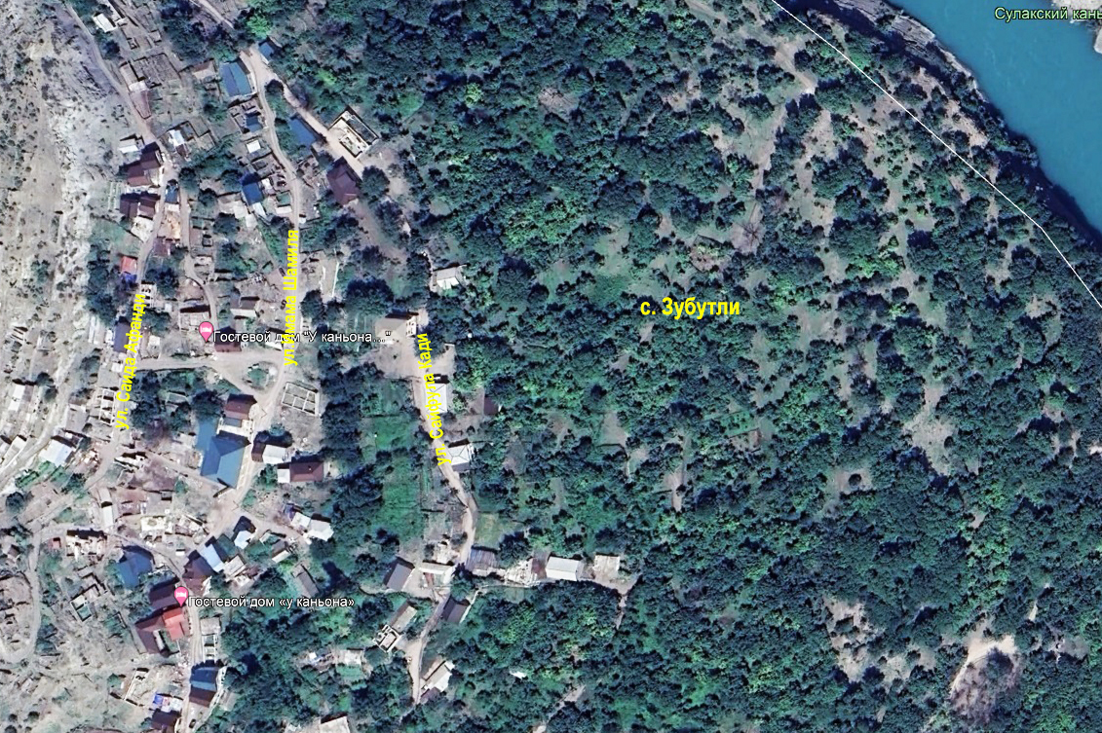
Приложение № 3
к Решению Собрания депутатов
МР «Казбековский район»
№______от ____.04.2024 г

